Dzien dobry nazywam się Paweł Dobrowolski i przedstawię dziś państwu przegląd informacji statystycznych opisujących gospodarczy konflikt pokoleń. Pozwolę sobie ująć temat inaczej niż zaproponował to nasz gospodarz. Zamiast mówić o „młodych jako problemie i wyzwaniu”, będę mówił o starych jako problemie i wyzwaniu. Od razu spieszę powiedzieć dlaczego:
1. Młodzi nie są problemem lecz dojną krową. To młodzi płaca za starzenie się społeczeństwa i marnotrawstwo PRL. A kolejni rządzący bez względu na panujący system i opcję polityczną robią dobrze obywatelom tu i teraz przerzucając koszty na młodych.
2. Model transferów międzygeneracyjnych wypracowany w epoce wysokiej dzietności, stał się w epoce niskiej dzietności niesprawiedliwy, bowiem powoduje, że pokolenia starsze obciążają młodzież i pokolenia nienarodzone, nieproporcjonalnie dużą częścią kosztów starzenia się społeczeństwa.
3. Starsi Polacy za pośrednictwem budżetu podnoszą swoją stopę życiową, a rachunek za własną konsumpcję,w postaci oficjalnego długu publicznego oraz wysokich niezewidencjonowanych zobowiązań państwa, przerzucają na młodych obywateli. Zapłacą go młodzi i jeszcze nienarodzeni w wyższych podatkach, niższych świadczeniach i gorszej infrastrukturze publicznej.
4. Nie ma żadnego konfliktu pokoleń, bo młodzi nie widzą i nie wiedzą jak są wykorzystywani. Konflikt będzie, gdy młodzi zrozumieją skalę redystrybucji międzypokoleniowej od młodszych do starszych za dekadę do dwóch dekad. Ale wtedy będzie za późno by uniknąć brutalnego zderzenia pokoleniowych egoizmów...

Źródłem konfliktu jest starzenie się społeczeństwa. Jeszce pół wieku temu na jedneo emeryta lub rencistę przypadało kilkanaście osób:
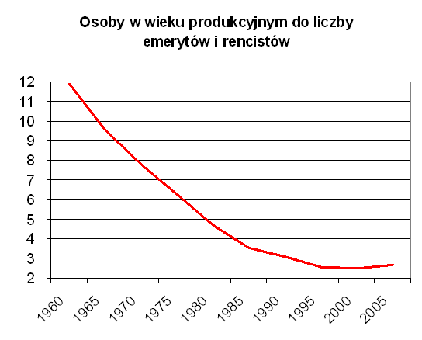
Dziś jest to poniżej trzech osób. A zważywszy, że aktywnych zawodowo jest około połowa Polaków w wieku produkcyjnym, oznacza to że jednego emeryta lub rencistę musi utrzymać mniej niż dwie osoby. A to obicążenie będzie rosnać wraz ze starzeniem się społeczeństwa.
Gdybyśmy chcieli podzielić się kosztem starzenia społeczeństwa sprawiedliwie to należało zacząć pół wieku temu. By system emerytalny był neutralny pieniężnie dla poszczególnych pokoleń przejście na emerytury kapitałowe (czyli takie które są finansowane z oszczędności przyszłych emerytów, a nie z podatków nałożonych na ich dzieci i wnuków) należało zacząć za Gomułki. Niestety zamiast reformować politycy PRL rozdawali przywileje emerytalne rolnikom, górnikom, hutnikom, kolejarzom i nauczycielom... na koszt przyszłych pokoleń, czyli dzisiejszych młodych.
Skutek jest taki, że jesteśmy bardzo chojni dla emerytów. Pomimo młodego jak na Europę społeczeństwa Polska jest w grupie państw wydających największy procent PKB na emerytury:
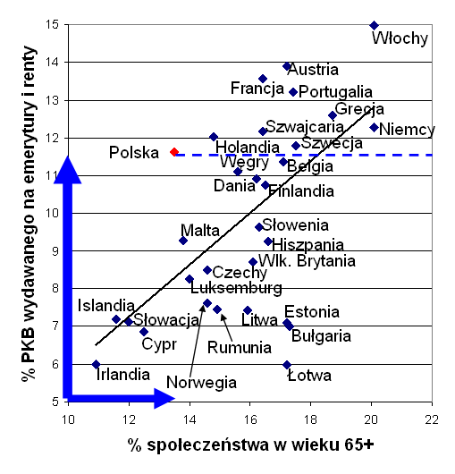

Młodzi oprócz tego, że są dla emerytów chojni to jeszcze uratowali ZUS przez bankructwem. Dotychczasowy system emerytalny, gdzie dzieci i wnuki płaciły za emeryttury swoich dziadków i rodzciów był nie do utrzymania w obliczu starzenia się społeczeństwa. Dlatego od tego systemu pokoleniowego przeszliśmy na system składkowy, gdzie każdy odkłada na własną emeryturę. Jednak obecni młodzi i jeszcze jedno następne pokolenie są generacjami przejściowymi, które za emerytury zapłacą dwa razy. Najpierw spłaca dług, który narósł w systemie ZUS, a potem zapłacą sobie za własne emerytury:
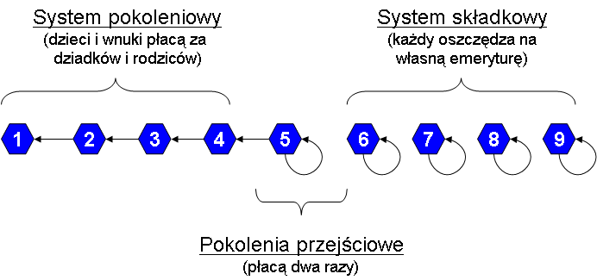

Skutek będzie taki, że w ZUS relacja ostatniej pensji do emerytury wynosi ok 60%, a w OFE ok. 30%.
Co młodzi dostaną za te poświęcenia? Dług proszę państwa. Dług! Obecnie oficjalne zadłużenie publiczne na głowę obywatela wynosi ponad 20 tys złotych, co stanowi ok 55% PKB. Lecz doliczając ukryte zobowiązania emerytalne dług publiczne na głowę każdego obywatela wynosi ok 90 tys złotych, czyli ok 220% PKB. Jakie jest źródło tego ukrytego długu publicznego? Dług wobec banków i obligatariuszy księgowany jest memoriałowo czyli w całej wartości, gdy tylko powstaje. Natomiast zobowiązania emerytalne są księgowane kasowo czyli w statystyce państwowej pojawiają się dopiero w roku wypłaty. Przykładowo, gdy państwo uchwaliło na koszt przyszłych pokoleń przywileje emerytalne dla górników warte według szacunków około 70 miliardów złotych to oficjalnych dług państwa nie wzrósł nawet ani o jeden grosz. A przecież istnieje jak najbardziej wymagalne zobowiązanie. Potwierdzone doktryną Trybunału Konstytucyjnego o prawach nabytych, oraz siłą kilofów górników.
Niestety pokusa robienia dobrze tu i teraz obywatelom na koszt przyszłych pokoleń jest wiecznie żywa bez względu na system polityczny oraz personalia rządzących. Na koszt przyszłych pokoleń: Gierek dał emerytury rolnikom, Jaruzelski dał przywilej wcześniejszych emerytur dla wybranych branż, SLD za Kwaśniewskiego dało łatwe renty oraz przywileje emerytalne sędziom i prokuratorom, PiS zwiększył indeksację emerytur o wzrost płac, Tusk z Bonim wykonali skok na OFE. Premier Tusk i minister Boni chwalą się, że antyreforma OFE do roku 2020 zmniejszy potrzeby pożyczkowe państwa o 195 miliardów. Mają rację. Niestety mają też nadzieję, że młodzi nie zauważą, że skok na OFE tylko do 2020 wyhoduje na kontach ZUS dług w wysokości 232 miliardów. Wyborcy tu i teraz zaoszczędzą 195 miliardów. A młodzi będą na sam rok 2020 do tyłu o 232 miliardy. Strach pytać co będzie dalej...
Tyle o redystrybucji od młodszych do starszych za pomocą budżetu. A jak wygląda sytuacja na rynku pracy? Starsi Polacy unikają pracy. W grupie wiekowej 55-64 aktywnych zawodowo jest tylko 1/3 Polaków, a dla porównania w tej samej grupie wiekowej aktywnych zawodowo jest 80% Islandczyków:

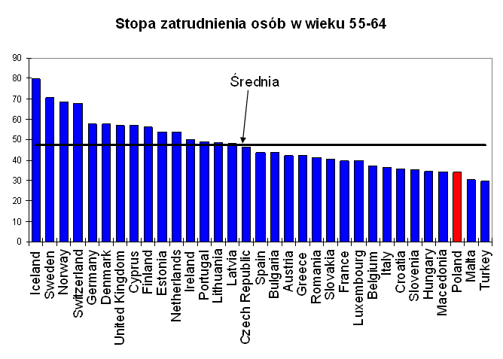
Dla starszych Polaków z pracą: niski oficjalny wiek emerytalny, wczesne emerytury, oraz chojne rozdawane renty pozwalają żyć na koszt młodszych częściej niż inni Europejczycy. Natomiast dla starszych Polaków bez pracy pseudprzywileje takie jak ochrona przed zwolnieniem w okresie przedemerytalnym czynią ich niezatrudnialnymi i zmuszają do życia na koszt młodszych.
A jak wygląda sytuacja młdocyh na rynku pracy? Zostali wypchnięci z polskiego rynku pracy na rynek europejski. Prawie zawsze bezrobocie młodych jest wyższe niż bezrobocię starszych, gdyż praca młodych ze względu na niskie doświadczenie jest mniej warta. Z tym że, w Polsce ta zależność przybiera wartość skrajną. Przez wiele lat mieliśmy największą różnicę pomiędzy bezrobociem młodych i starych w całej Unii Eruopejskiej. Dopiero wejście do Uni Europejskiej i zarobkowe wyjazdy młodych Polaków zaczęły tę różnicę w generacyjnych stopach bezrobocia zmniejszać, zwłaszcza po roku 2007, gdy zaczęłys ię masowe wyjazdy do Wlk. Brytanii i Irlandii.

Co wypycha młodych z polskiego rynku pracy? W każdym kraju bezrobocie młodych jest wyższe niż starszych. Ale w Polsce ta różnica na niekorzyść młodych jest o o wiele wyższa niż w innych krajach. Przedewszystkim ze względu na bardzo wysokie opodatkowanie pracy szczególnie dotkliwe dla młodych, których praca jest mniej warta, gdyż nie mają jeszcze doświadczenia. Dla wielu młodych osób to co są w stanie zarobić po odjęcie kosztów opodatkowania jest mniej niż suma potrzebna na samodzielne utrzymanie się tam gdzie jest praca czyli w dużych miastach. Pół biedy jeśli taki młody może mieszkać u rodziców. Gorzej jeśli jest ze wsi lub miasteczka. Ponadto młodych z rynku pracy wypychają związki zawodowe trzymające przemysł, które są sprzysiężeniami posiadających pracę, oraz zachłanne korporacje zawodowe w usługach, które tworzą młódym bariery wejścia na rynek w kilkudziesięciu zawodach. Ponadto socjalistyczny kodeks pracy uprzywilejowuje pracujących (czyli starszych) oraz zwiększa koszt pracy co jest szczególnie dotkliwe dla młodych i tworzy kolejną barierę dla ich zatrudniania.

Wbrew powszechnym stereotypom bieda w Polsce jest problemem młodych. Premier Miller barwni opisywał emerytów szukających jedzenia w śmietnikach. Jednak statystycznej prawdzie bliższy jest obraz młodych szukających jedzenia w śmietnikach. W Polsce emerycie nie sa jakoś specjalni ubodzy. Biorąc za miarę statystyczne ryzyko ubóstwa czyli dochód po transferach w wysokości poniżej 60% mediany okazuje się, że polscy seniorzy wypadają na tle Europy całkiem dostatnio:
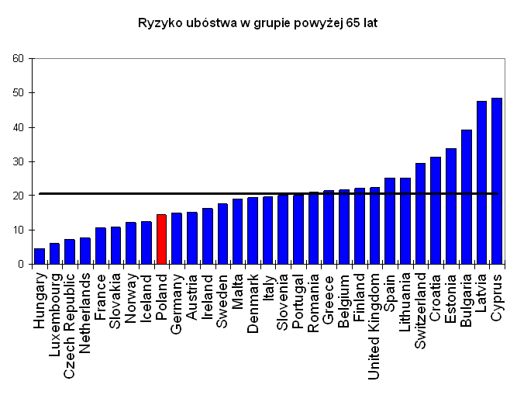
Niestety młodzi w Polsce wypadają już znacznie gorzej:
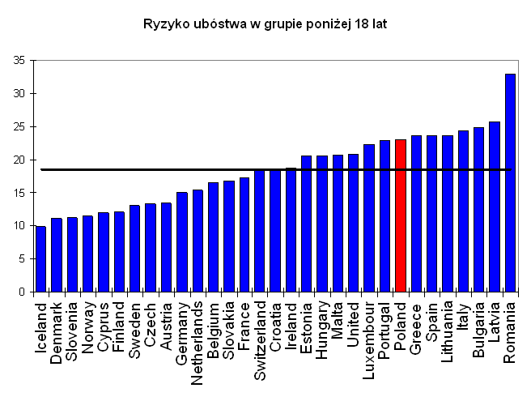
Prawda o ubóstwie w Polsce jest taka, że ryzyko ubóstwa maleje z wiekiem. Bieda w Polsce to przedewszystkim bieda młodych rodziców i ich dzieci.
Dlaczego młodzi przegrali międzygeneracyjny konlikt pokoleń? Starsi głósują w wyborach, są roszczeniowi i zorganizowani w związki zawodowe, partie polityczne, i korporacje zawodowe. Natomiast młodsi praktykują indywidualne strategie polepszenia stopy życiowej. Politycy dobrze wiedzą, że choć młodzi są liczebni jako pokolenie to jako wyborcy jest ich niewielu:
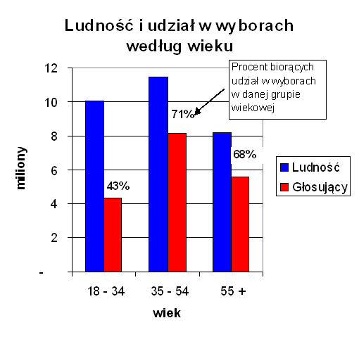
To są akurat dane z wyborów bodajże z roku 2003, lecz ta prawidłowość jest niezmienna. Ale też stała dla wszystkich krajów dla których widziałem dane. Obywatele zaczynają częściej głosowac dopiero po trzydziestym roku życia. A w sytuacji gdy młodzi są małą grupą wyborców, a dotego nieświadomą kosztów nań nakładanych nie można dziwić się politykom, którzy działają na szkodę młodych.

Co nas czeka w najbliższej dekadzie? Przerzucanie kosztów w przyszłość na kolejne pokolenia się kończy. Niegdysiejsza odległa przyszłość jest tuż, tuż...A kilka strukturalnych czynników ekonomicznych powoduje, że międzygeneracyjny konflikt gospodarczy będzie narastał:
- W najbliższej dekadzie około 10 mln osób z pierwszego powojennego wyżu przejdzie na emerytury na koszt młodych.
- Renta gospodarcza z wejścia na rynek pracy wyżu demograficznego lat 80ych właśnie się kończy.
- Wyczerpią się proste rezerwy wzrostu stosowane w ostatnich 20 latach, takie jak eliminowanie marnotrastwa PRL, znacznie niższe koszty prace niż w Europie Zachodniej, oraz kupowanie na kredyt zachodnich technologi.
- Obecne historycznie niskie koszty pożyczania kończą się – kryzysy niewypłacalności państw chodzą stadami.

Dziękuję za uwagę. Mam nadzieję, że źmieściłem się w 10 minutach przewidzianych na wypowiedź.

